المملكة العربية السعودية
وزارة التعليم
الإدارة العامة للتعليم بمحافظة
مدرسة

المادة : انترنت الاشياء 2-1
الشعبة :
الزمن : ساعة
التاريخ : / / 1444 هـ

ــــــــــــــــــــــــــــــــــــــــــــــــــــــــــــــــــــــــــــــــــــــــــــــــــــــــــــــــــــــــــــــــــــــــــــــــــــــــــــــــــــــــــــ
أسئلة اختبار الفصل الدراسي الثالث للعام الدراسي 1444 هـ

السؤال الأول: اختر الإجابة الصحيحة مما يلي ثم ظلل في ورقة الإجابة :

1 | هو استخدام التقنية لتحسين جودة الحياة | أ | الرعاية الصحية الذكية
 |  | ب | الانترنت
 |  | ج | الاردوينو
 |  | د | الانتركارد
2 | أحد أجهزة إنترنت أشياء الرعاية الصحية، يعتمد على تعابير الوجه، ويستخدم مع الأطفال الرضع، ومرضى العناية المركزة | أ | مراقبة الالم
 |  | ب | مراقبة النوم
 |  | ج | مراقبة السهر
 |  | د | مراقبة الاختبارات
3 | يتم في الزراعة العمودية زراعة النباتات بنطاق رأسي من أجل | أ | سهولة ري النباتات
 |  | ب | سهولة الاشراف على النباتات
 |  | ج | زيادة، وتنوع المحاصيل في مساحة صغيرة
 |  | د | ان تكون النباتات أقرب للشمس
4 | في هيكلية (OneM2M)، الطبقة التي تتواجد فيها الاتصالات الخلوية، والشبكات الافتراضية الخاصة (VPN) هي طبقة | أ | المعلومات
 |  | ب | البيانات
 |  | ج | التطبيقات
 |  | د | الخدمة
5 | تقنية اتصال لاسلكية منخفضة الطاقة | أ | البلوتوث
 |  | ب | الوايفاي
 |  | ج | البيانات
 |  | د | الخدمات
6 | من خصائص المركبة الجوية بدون الطيار | أ | الوزن الخفيف
 |  | ب | قلة الطاقة
 |  | ج | صغر الحجم
 |  | د | جميع ما سبق
7 | تعد تطبيقات النقل من | أ | طبقة التطبيقات
 |  | ب | طبقة النقل
 |  | ج | طبقة التوصيل
 |  | د | طبقة الخدمات
8 | هي احدى شبكات الحاسب المستخدمة لتوصيل اجهزة الكترونية داخل مساحة عمل المستخدم | أ | شبكة المنطقة الشخصية
 |  | ب | شبكة اتصال قريب المدى
 |  | ج | هيكلية الشبكة المتداخلة
 |  | د | شبكة اتصال بعيد المدى

9 | تعمل على تحسين الامان لمنزلك وتسمح لك بالتحكم في البوابات عن بعد | أ | الاقفال الذكية
 |  | ب | الكمرات الذكية
 |  | ج | مستشعرات الحركة
 |  | د | مستشعرات الحرائق
10 | يعد هيكل........من أكثر هياكل شيوعاً في ++C | أ | المصفوفات
 |  | ب | النص
 |  | ج | العبارات الشرطية
 |  | د | عمليات الضرب

السؤال الثاني :- ظلل الحرف ( ص ) أمام العبارة الصحيحة والحرف( خ )أمام العبارة الخاطئة في ورقة الإجابة :

م | العبــــارة | الإجابة
1 | تسهم تقنية انترنت الاشياء في تطوير الرعاية الصحية الذكية
2 | يعد انترنت الاشياء الرعاية الصحية امتدادا لانترنت الاشياء
3 | تتصل كافة الاجهزة الطبية القابلة للارتداء بصورة مستمرة بالانترنت
4 | يستخدم الري الدقيق كمية الماء التي تتطلبها النباتات وزيادة انتاج المحاصيل والمحافظة على العناصر الغذائية
5 | تعد الزراعة الأفقية من تطبيقات الزراعة الذكية.
6 | تعتبر العيادات الذكية من تقنيات إنترنت الأشياء في الرعاية الصحية.
7 | يعد نظام الحماية الذكية وسيلة او عملية لحماية شيء ما باستخدام مجموعة من الادوات والمكونات التي تعمل معا
8 | يعد هيكل المصفوفة من أكثر هياكل البيانات شيوعاً في ++C
9 | تم تصميم لغة ++C كتطوير للغة برمجة C
10 | يمكن لكاميرات المراقبة وتقنيات تحليل الصور التعرف على السيارات و الوجوه

ــــــــ مع الامنيات للجميع بالتوفيق والنجاح ــــــــ

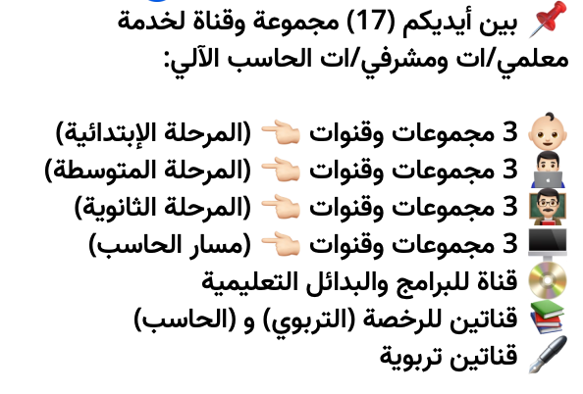
رابط المجموعات والقنوات:
https://t.me/addlist/NzeSzwwOius5MTA0

